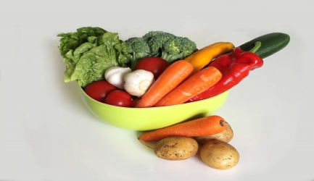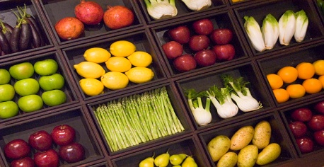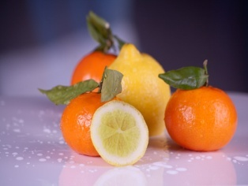
JADŁOSPIS
01.05.2023r. – 05.05.2023r
DZIEŃ  TYGODNIA | Śniadanie | Obiad | Podwieczorek
poniedziałek  01.05.2023 | DZIEŃ WOLNY OD ZAJĘĆ
wtorek  02.05.2023 | DZIEŃ WOLNY OD ZAJĘĆ
środa  03.05.2023 | DZIEŃ WOLNY OD ZAJĘĆ
czwartek  04.05.2023 | - Kanapki z pasztetem drobiowym, pomidor, rzodkiewka(pieczywo mieszane, masło śmietankowe)  - Mleko/mleko sojowe | - Zupa: Zupa wielowarzywna z mięsem mieszanym  - Danie: Truskawkowa chmurka- makaron w polewie truskawkowo-jogurtowej  - Kompot | - Pieczywo mieszane z białym serem i dżemem  - Gruszka  - Herbata
piątek  05.05.2023 | - Kanapki z jajkiem pomidorem i szczypiorkiem  - Kakao (mleko /mleko sojowe) | - Zupa: Kalafiorowa z ziemniakami  - Danie: Paluszki rybne z dorsza, kasza bul-gur, ogórek kiszony  - Sok owocowy 100% | - Serek waniliowy  - Przekąska ryżowa  - Jabłuszko do chrupania
alergeny: | zboża zawierające gluten, orzechy, gorczyca, dwutlenek siarki i siarczyny, mleko i produkty pochodne, seler, ryba, soja, owoce cytrusowe, sezam, jaja  - w przypadku diety bezmlecznej mleko krowie i produkty pochodne, zastępowane są produktami na bazie soi
Stołówka szkolna zastrzega sobie prawo do zmian w jadłospisie wprowadzonych z przyczyn niezależnych

SMACZNEGO !!!

